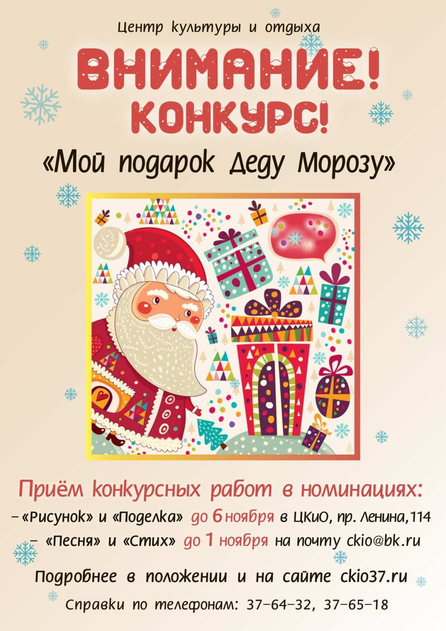

Добрый день! Стартовал приём заявок на IV Городской конкурс детского творчества «Мой подарок Деду Морозу».

НОМИНАЦИИ КОНКУРСА:
- поделка (максимальный размер 50*50*50 см) - рисунок (А3 или А4)
- песня (в видеоформате до 1,5 минут) - стихотворение (в видеоформате до 1,5 минут)

Рисунки и поделки принимаются с 26 октября по 6 ноября 2020 года в ЦКиО (пр. Ленина, д. 114) у центрального входа.

График приёма работ:

1) понедельник, пятница – с 18:00 до 20:00
2) вторник, среда, четверг – с 12:00 до 15:00
3) в субботу, воскресенье работы не принимаются

Подарки в видеоформате (песни, стихи) принимаются на электронную почту ckio@bk.ru с темой письма «Деду Морозу» до 1 ноября.

Результаты конкурса будут объявлены в онлайн-программе «С Днём рождения, Дед Мороз!», которая пройдет 18 ноября в 18:00 на Интернет-ресурсах ЦКиО.

ВАЖНО!!!

Конкурсные работы НЕ ВОЗВРАЩАЮТСЯ участникам! Все подарки остаются Деду Морозу на память!
Заявка на каждого участника должна быть оформлена отдельным файлом!
От одного участника принимается только ОДНА конкурсная работа!
Участие бесплатное.
Всем детям и педагогам подготовим дипломы.
Пожалуйста, внимательно ознакомьтесь с ПОЛОЖЕНИЕМ КОНКУРСА (в приложении)!

Всю информацию о конкурсе можно найти на нашем сайте ckio37.ru и в группе ЦКиО Вконтакте: https://vk.com/ckio37 ; телефоны для справок: 37-64-32, 37-65-18

С уважением,
руководитель отдела по связям с общественностью
ЦКиО г. Иванова
Юлия Пешеходова, т.37-64-32

С наилучшими пожеланиями,
МБУ "Центр культуры и отдыха г. Иванова"
г. Иваново, пр. Ленина, 114
Наш сайт: ckio37.ru

Подписывайтесь на нас в социальных сетях:
ВКонтакте: vk.com/ckio37 Одноклассники: ok.ru/ckio37
Инстаграм: instagram.com/ckio37 Твиттер: twitter.com/ckio37

Подписывайтесь на наш канал в YouTube:
https://youtube.com/c/ЦКиОИваново37

